专业培训记录
■QMS □50430■EMS ■OHSMS □EnMS □FSMS □HACCP

受审核方名称 |  | 河北宝隆钢管制造有限公司 |  | 专业小类/  项目代码 |  | Q：17.05.02;29.12.00  E：17.05.02;29.12.00  O：17.05.02;29.12.00
教师姓名 |  | 李俐 | 专业 |  | 17.05.02 |  | 培训地点 |  | 办公室
受培训人员 | 姓名 | 姜海军
生产工艺/  服务过程 |  | 生产过程：开卷→纵剪→成型→内外焊接→补焊→清理→检验→入库→交付→服务  销售过程；洽谈→签订合同→接单→采购→销售→售后服务；
生产过程/服务过程  的风险及控制措施  特殊过程的控制/ |  | 关键控制点：成型、焊接。  需严格按照作业指导书生产，重点控制温度、压力、时间。
重要环境及控制措施 |  | 重大环境因素：火灾触电，电能等资源能源的消耗，粉尘排放，固废排放；  控制措施：集中收集外售至废品回收站；选用低噪声设备，合理布局，隔声减震，厂房隔音；设备、电路定期检修、不定期检查，提高安全意识；做好火灾预防措施。一旦发生按相关应急预案执行；制定目标、指标；设备、电路定期检修、降低跑冒滴漏。
不可接受风险的危险源及控制措施 |  | 重大危险源：人身伤害、机械伤害、触电火灾；  控制措施：目标指标和管理方案、管理规定、运行控制、应急预案、检查控制、教育培训。
重要的食品安全危害/关键控制点及控制措施
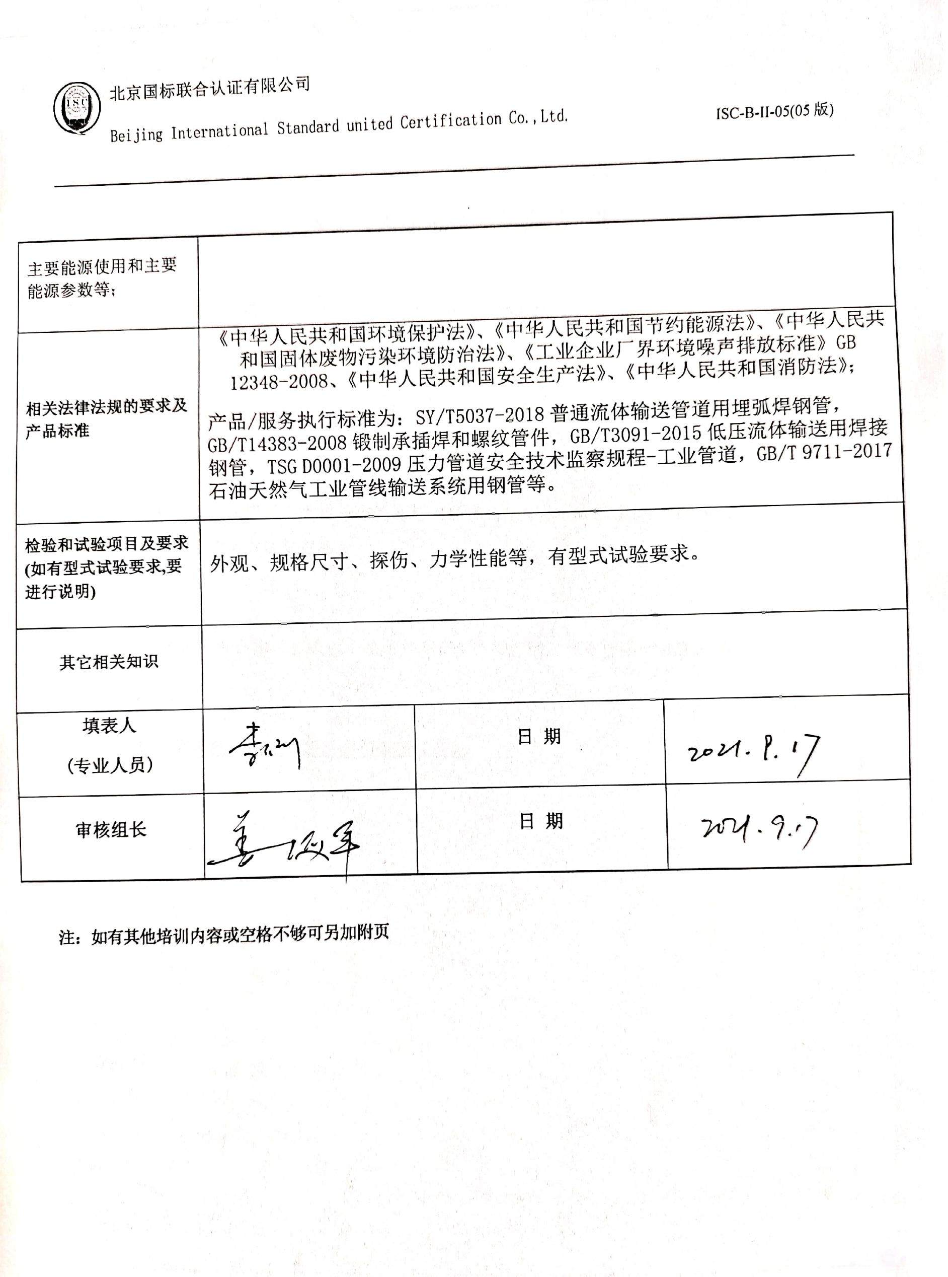
主要能源使用和主要能源参数等；
相关法律法规的要求及产品标准 |  | 《中华人民共和国环境保护法》、《中华人民共和国节约能源法》、《中华人民共和国固体废物污染环境防治法》、《工业企业厂界环境噪声排放标准》GB 12348-2008、《中华人民共和国安全生产法》、《中华人民共和国消防法》；  产品/服务执行标准为：SY/T5037-2018普通流体输送管道用埋弧焊钢管，GB/T14383-2008锻制承插焊和螺纹管件，GB/T3091-2015低压流体输送用焊接钢管，TSG D0001-2009压力管道安全技术监察规程-工业管道，GB/T 9711-2017 石油天然气工业管线输送系统用钢管等。
检验和试验项目及要求(如有型式试验要求,要进行说明) |  | 外观、规格尺寸、探伤、力学性能等，有型式试验要求。
其它相关知识
填表人  (专业人员) |  |  | 日 期
审核组长 |  |  | 日 期

注：如有其他培训内容或空格不够可另加附页

